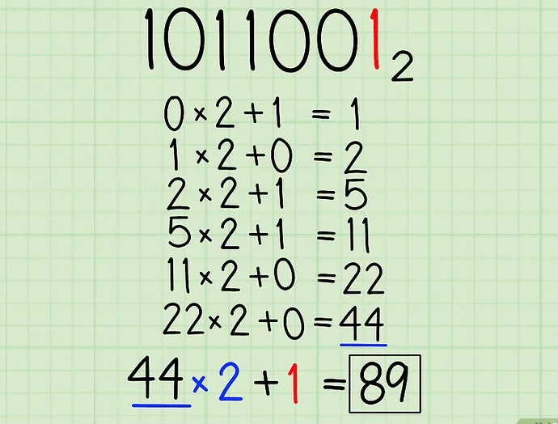

1. Método escogido.

* Para mí el método más sencillo o óptimo para escoger es el (Método de duplicación) ya que a diferencia del método utilizando la notación posicional no es necesario potenciar esto facilita las cosas ya que en números muy grandes no será utilizar calculadoras simplemente ya que solo se necesita seguir el subtotal de cada resultado para hasta llegar al final del número binario en cambio con el otro método en casos de número muy grandes sería necesario potenciar hasta la cantidad de numero binarios haiga el problema de esto es que fácilmente se puede confundir y cometer errores por ello creo que el segundo método (Método de duplicación) es mucho más sencillo que el primero.